PJ1 用户手册

吕昌泽 18302010026

1.主界面：

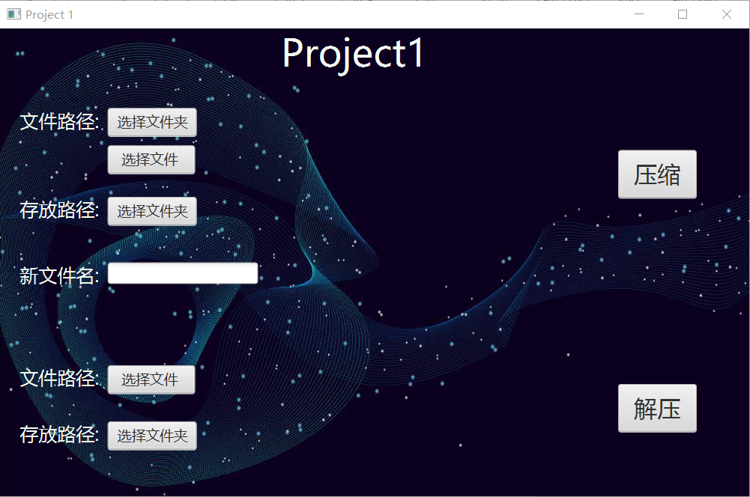初始界面：

2.压缩：

压缩文件可以选择文件夹或文件，并且选择存放路径，输入新文件名后，按下压缩按钮即可压缩。

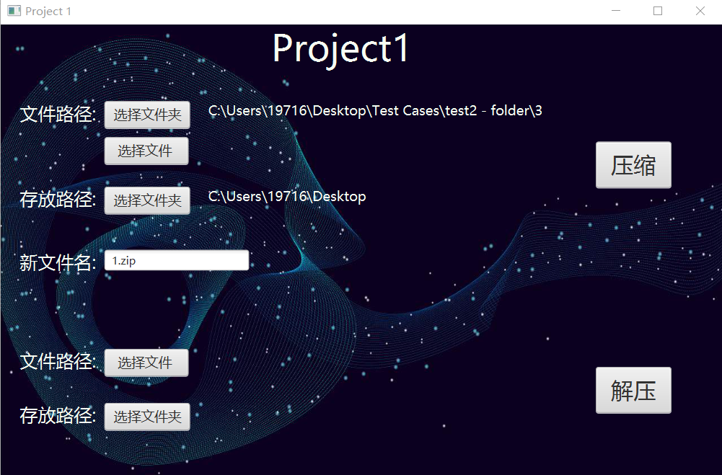

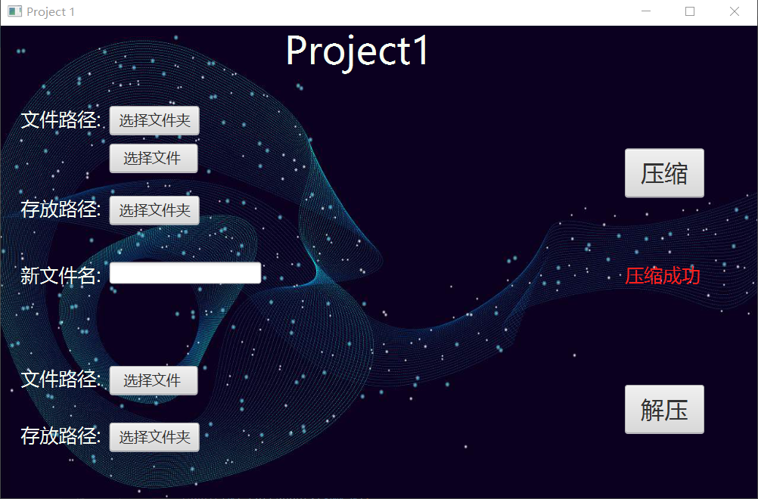压缩成功后：

2.解压：

解压文件

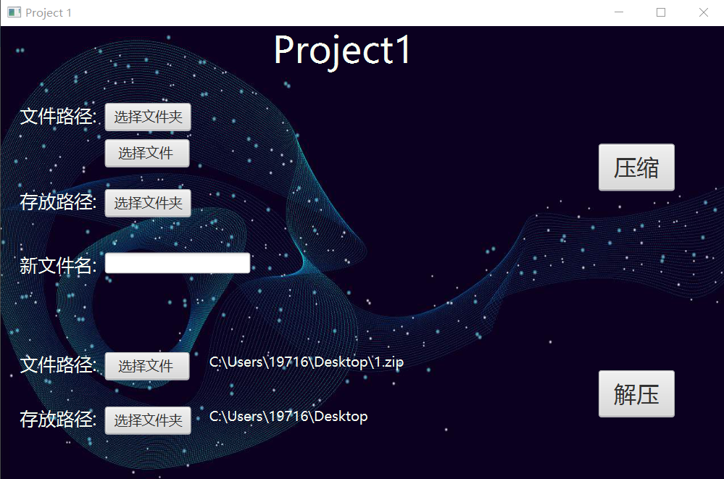可以选择已经压缩的文件，选择存放路径，按下解压按钮即可解压

解压成功后：

